Universite — Travaux Pratiques
Analyse Syntaxique avec Bison / Flex
Conception d'un compilateur mini-langage
Module : Theorie des Langages et Compilation
Annee universitaire : 2024 / 2025
Realise par :
Ilyass Cherradi
Marouane Elghazouani
Eddamoun Ismaeil

1. Introduction
Ce rapport presente les travaux pratiques portant sur la conception d'un analyseur syntaxique complet a l'aide des outils Flex (lexeur) et Bison (parseur) sous Windows avec MinGW.
L'objectif est de construire un mini-compilateur capable d'analyser un langage simple comportant des declarations de variables, des affectations, des entrees/sorties et des boucles while.
2. Structure du Projet
2.1 Fichiers du projet
Le projet est compose des fichiers suivants :
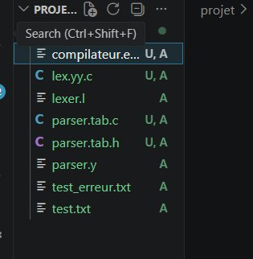
Figure 1 — Structure du projet dans VS Code
Fichier | Role
lexer.l | Analyseur lexical (Flex) — reconnait les tokens
parser.y | Analyseur syntaxique (Bison) — grammaire du langage
parser.tab.c / .h | Code C genere par Bison
lex.yy.c | Code C genere par Flex
compilateur.exe | Executable final
test.txt | Programme de test valide
test_erreur.txt | Programme de test avec erreurs

3. Analyseur Lexical (lexer.l)
Le fichier lexer.l definit les regles lexicales du langage. Il reconnait les mots-cles, les operateurs, les identifiants et les nombres.
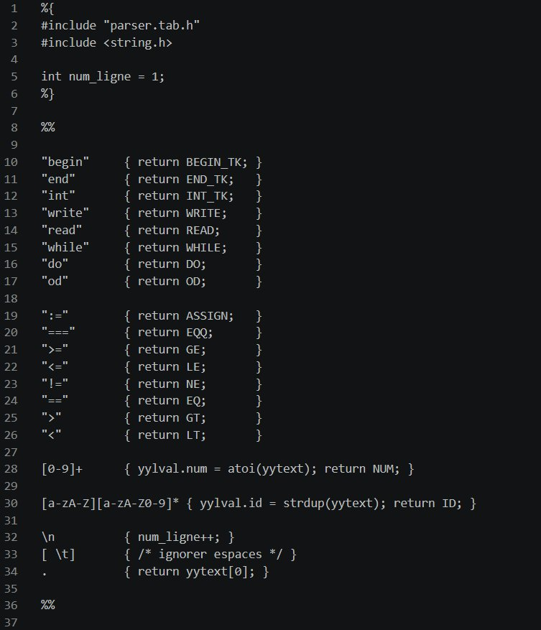
Figure 2 — Contenu du fichier lexer.l
3.1 Tokens reconnus
Categorie | Tokens
Mots-cles | begin, end, int, write, read, while, do, od
Operateurs relationnels | := (ASSIGN), === (EQQ), >=, <=, !=, ==, >, <
Nombres | [0-9]+ — retourne NUM avec yylval.num
Identifiants | [a-zA-Z][a-zA-Z0-9]* — retourne ID avec yylval.id
Divers | \n (compte lignes), espaces ignores, autres caracteres passes

4. Analyseur Syntaxique (parser.y)
Le fichier parser.y definit la grammaire du mini-langage. Il utilise les directives %left et %right pour gerer les priorites des operateurs arithmetiques.
4.1 En-tete et declarations
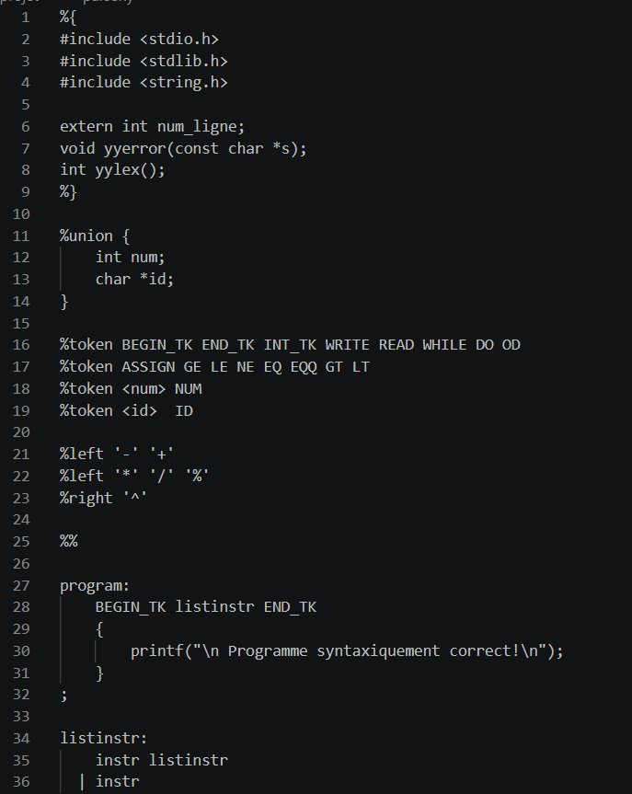
Figure 3 — Declarations et debut de la grammaire (parser.y)
4.2 Priorites des operateurs
Directive | Operateurs | Priorite
%left | + et - | Faible
%left | * , / et % | Moyenne
%right | ^ | Forte (associativite droite)

5. Instructions du Langage
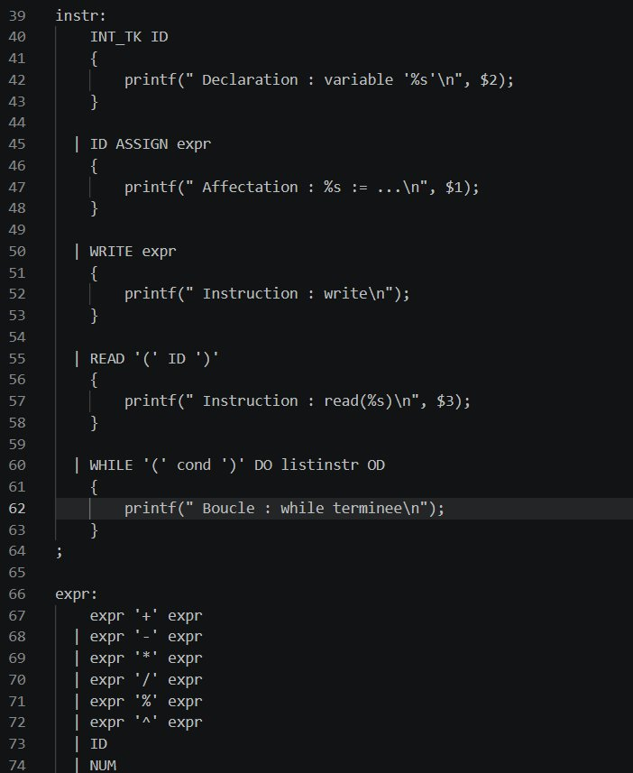
Figure 4 — Regles des instructions et expressions (parser.y)
5.1 Instructions supportees
Instruction | Syntaxe | Exemple
Declaration | int ID | int x
Affectation | ID := expr | x := 5 + 3
Ecriture | write expr | write x
Lecture | read ( ID ) | read(x)
Boucle | while ( cond ) do ... od | while (x > 0) do ... od

6. Conditions et Gestion des Erreurs
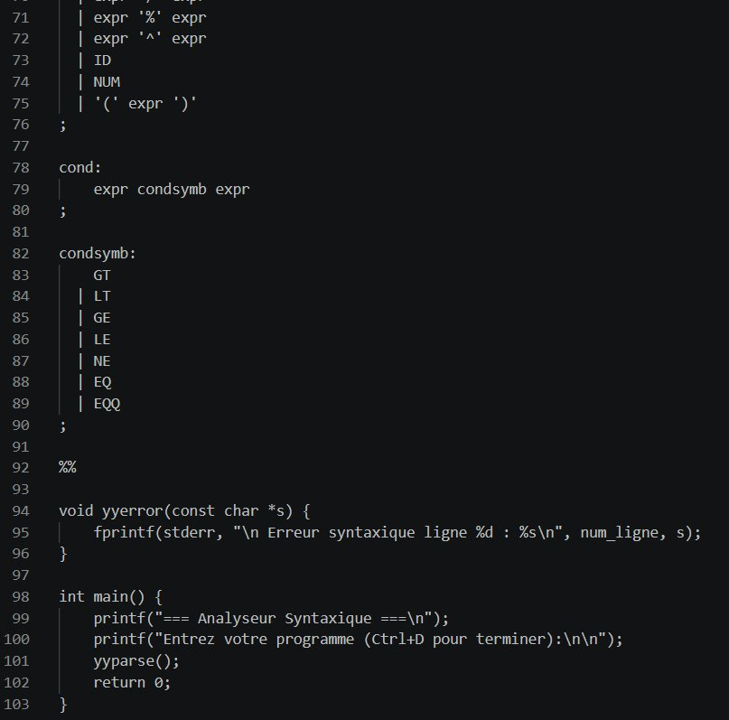
Figure 5 — Conditions, main() et yyerror() (parser.y)
6.1 Operateurs de comparaison
Token | Symbole | Signification
GT | > | Superieur strict
LT | < | Inferieur strict
GE | >= | Superieur ou egal
LE | <= | Inferieur ou egal
NE | != | Different
EQ | == | Egal (double egal)
EQQ | === | Egal strict (triple egal)

6.2 Gestion des erreurs
La fonction yyerror() affiche le numero de ligne de l'erreur grace a la variable num_ligne incrementee dans le lexeur :
fprintf(stderr, "\n Erreur syntaxique ligne %d : %s\n", num_ligne, s);
7. Compilation et Execution
7.1 Commandes de compilation
- win_flex lexer.l
- win_bison -d parser.y
- gcc lex.yy.c parser.tab.c -o compilateur.exe

7.2 Execution
./compilateur.exe < test.txt
8. Conclusion
Ce projet a permis de mettre en pratique les concepts fondamentaux de la compilation : analyse lexicale avec Flex, analyse syntaxique avec Bison, et integration des deux outils pour construire un mini-compilateur fonctionnel.
Le langage implemente supporte les structures essentielles d'un langage imperatif : declarations, affectations, entrees/sorties et boucles, avec une gestion correcte des priorites d'operateurs et des erreurs syntaxiques.

